Sistema digestivo
El aparato digestivo o sistema digestivo es el conjunto de órganos encargados del proceso de la digestión, es decir, la transformación de los alimentos para que puedan ser absorbidos y utilizados por las células del organismo.
Los alimentos que comes te dan la energía necesaria para que tu cuerpo funcione adecuadamente.
Está conformado por órganos como la boca, el esófago, el estómago, el intestino delgado y el intestino grueso y un conjunto de glándulas anexas que son el hígado, el páncreas y las glándulas salívales.
En el intestino delgado se produce la absorción de las sustancias alimenticias que la sangre lleva a las células. Escribe las partes.
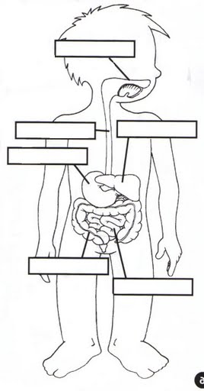

Actividad:
1. Con ayuda del diccionario internet o tu grupo, escribe en qué consisten las siguientes enfermedades del sistema digestivo: CARIES, DIARREA, GASTRITIS, APENDICITIS, ESTREÑIMIENTO, HALITOSIS

LA RESPIRACIÓN HUMANA
Todos los seres vivos necesitamos el oxígeno para respirar. Cuando el aire entra por la nariz hace un recorrido para llegar a tus pulmones donde se realiza el intercambio de gases. El sistema respiratorio posee varias estructuras que encuentras en el siguiente mapa conceptual:
Actividad:
1. El sistema respiratorio esta constituido por_____________, y _______________________
2. Las vías respiratorias son _____________________
________, _________, ___________ y __________
3. Las ________ __________ están cubiertas con mucosa y vello para filtrar las impurezas del aire.
4. La _______________, también se llama garganta.
5. En la ________________se encuentran las cuerdas vocales.
6. La tráquea lleva el aire a los __________________
7. La _____________________ se divide en dos ramas llamados ____________________
5. los bronquios se ramifican para formar los_______________________

